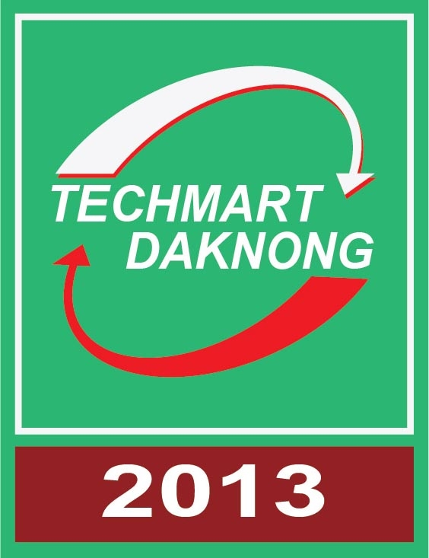 | CHỢ CÔNG NGHỆ VÀ THIẾT BỊ VÙNG NAM TRUNG BỘ VÀ TÂY NGUYÊN  Mẫu 7  TECHMART DAKNONG 2013  Thời gian: từ 12/11 – 15/11/2013  Địa điểm: Đường Lý Thái Tổ (Đường D1 cũ), phường Nghĩa Đức,  Thị xã Gia Nghĩa, Tỉnh Đắk Nông

PHIẾU ĐĂNG KÝ THAM DỰ XÉT THƯỞNG
( Hạn đăng ký: 15/10/2013)

Kính gửi : Ban Tổ chức

Tôi là : …………………………………………………………………………………
Học hàm : ……… ………. ….Học vị : ………………. Chức vụ : …………………..
Quốc tịch : …………………Giới tính : ………………………………………………
Năm sinh : ………………….Dân tộc : ………………………………………………..
Tên cơ quan, đơn vị có công nghệ và thiết bị:………………………………...............
………………………………………………............…………………………………
…………………………………………………………………………………………
Địa chỉ liên hệ :
……………………………………………………………………………..........................................................................................................................................................................................................................................................................................................Điện thoại : …………………..Fax : …………………………………………………...
Email : ………………………………………………………………………………….
Là tác giả duy nhất hoặc đại diện cho các tác giả có công nghệ và thiết bị :
…………………………………………………………………………………………
…………………………………………………………………………………………
…………………………………………………………………………………………
xin đăng ký tham dự xét thưởng công nghệ, thiết bị tại Chợ Công nghệ và Thiết bị vùng Nam Trung Bộ và Tây Nguyên năm 2013 và xin cung cấp một số thông tin chính về công nghệ và thiết bị như sau:
- Tên Công nghệ/Thiếtbị (CN/TB):……………………….…….….……………….
………………………………………………………………………..….……...………
……………………………………………………………………..……………………
- Xuất xứ của CN/TB :
Là kết quả nghiên cứu đề tài của đơn vị :
Đề tài cấp Nhà nước
Đề tài cấp Bộ
Đề tài cấp cơ sở

Là kết quả của việc chuyển giao công nghệ từ nước ngoài vào
Là kết quả của việc sao chép mẫu các thiết bị của nước ngoài
Do đơn vị nghiên cứu chế tạo

- Mô tả quy trình CN/TB : (xin vui lòng gửi kèm thông tin chi tiết và sơ đồ quy trình công nghệ/ảnh nếu có)

- Công suất (tính theo ca) :
- Tiêu chuẩn đạt được : TCVN TC nước ngoài
- Các chỉ tiêu kinh tế-kỹ thuật khác :

- Các lĩnh vực có thể áp dụng CN/TB :

- Ưu điểm của CN/TB : (Ghi rõ ưu điểm của CN/TB so với ngoại nhập)

- Mức độ phát triển của CN/TB :
Đã sử dụng để sản xuất thử (quy mô pilot);
Đã sử dụng để sản xuất ở quy mô công nghiệp;
Đã thương mại hoá

- Tính mới của CN/TB :
CN/TB đã biết mới được thực hiện ở nước ngoài và được áp dụng lần đầu tiên ở Việt Nam.
CN/TB chưa được bộc lộ ở Việt Nam dưới hình thức mô tả hoặc sử dụng
8. Tính sáng tạo của CN/TB : Có Không
Nếu có thì đã được đăng ký bảo hộ quyền sở hữu trí tuệ dưới dạng :

Sáng chế (Patent) Nhãn hiệu hàng hoá Kiểu dáng công nghiệp
Giải pháp hữu ích Mạch tích hợp Giống cây trồng vật nuôi

- Nơi đăng ký:………………………………………………………………………..
- Số đăng ký : ………………………….; ngày ………../……../ ……………………
- Hiệu quả kinh tế :
So sánh (những lợi ích tiết kiệm nguyên vật liệu và năng lượng, giá cả, chất lượng v.v..) có thể đạt được trên cơ sở thử nghiệm, áp dụng thử CN/TB so với CN/TB đã hoặc hiện có.
Phân tích CN/TB đánh giá những lợi ích (tiết kiệm nguyên vật liệu và năng lượng, giá cả, chất lượng v.v…) có thể đạt được khi áp dụng CN/TB vào thực tiễn.
- Hiệu quả kỹ thuật :
Tiến bộ của CN/TB so với CN/TB đã biết.
Các chi tiết kỹ thuật mới so với CN/TB đã biết.

- Hiệu quả xã hội :
Tạo nhiều công ăn việc làm cho người lao động.
Cải thiện điều kiện sống, bảo vệ sức khoẻ cộng đồng, bảo vệ môi trường.
Đảm bảo tốt an toàn lao động và vệ sinh công nghiệp

12. Mức độ hoàn thiện và độ tin cậy của CN/TB : (Nếu nhiều cơ sở áp dụng CN/TB này, hãy ghi ra một tờ giấy riêng đính kèm theo)
- CN/TB được hoàn thiện từ năm …………………
- CN/TB đã được bán/chuyển giao cho ………………….. cơ sở sản xuất :
STT Tên cơ sở sản xuất sử dụng CN/TB Ngày bán/chuyển giao CN/TB
1.
2.
3.

13. Các giải thưởng đã được nhận về CN/TB : Năm :

14. Những thông tin khác : (nếu chưa có trong biểu mẫu)

15. Hồ sơ gửi kèm theo Bản đăng ký tham dự giải thưởng gồm có :
(đánh dấu x vào các mục sau )
- Danh sách đồng tác giả
- Tóm tắt công nghệ
- Toàn văn công nghệ
- Biên bản Hội đồng khoa học
Cấp Nhà nước Cấp Bộ, tỉnh, thành phố Cấp cơ sở
- Các tài liệu khác

Tôi xin cam đoan công nghệ và thiết bị khai trên đây là của Chúng tôi/Tôi do Chúng tôi/Tôi nghiên cứu, sáng tạo ra. Chúng tôi/Tôi cam kết không vi phạm quyền sở hữu trí tuệ của bất cứ ai, nếu sai Chúng tôi/Tôi xin chịu hoàn toàn trách nhiệm.

…….. ngày……..tháng … … năm 2013
Tác giả hoặc đại diện tác giả
(ký tên và đóng dấu )

Phiếu điền xong xin vui lòng gửi về địa chỉ sau hoặc liên hệ để biết thêm chi tiết:
SỞ KHOA HỌC VÀ CÔNG NGHỆ ĐẮK NÔNG
01 Phan Kế Bính-Phường Nghĩa Tân –Thị xã Gia Nghĩa-Tỉnh ĐắkNông
ÐT: 0084.0501.3.704220 Fax: 0501.3.544487
Email: skhcndaknong@yahoo.vn Website: www.techmartskhcn.daknong.gov.vn

